Het dagelijks bestuur van
Waterschap Scheldestromen
Postbus 1000
4330 ZW Middelburg
info@scheldestromen.nl

AANVRAAG ONTHEFFING WEGEN

  - Aanvraag voor het verkrijgen van ontheffing(en) op grond van de bepalingen in de Keur wegen waterschap Scheldestromen 2011

01 Algemene gegevens
Vul dit onderdeel van de aanvraag altijd in.

1 Gegevens van de aanvrager
Naam en voorletter(s): …………………………………………………………………
Adres: …………………………………………………………………
Postcode: …………………………………………………………………
Woonplaats: …………………………………………………………………
Telefoonnummer: …………………………………………………………………
E-mailadres: …………………………………………………………………

2 Gegevens van de contactpersoon of adviseur van de aanvrager
Naam en voorletter(s): …………………………………………………………………
Functie: …………………………………………………………………
Telefoonnummer: …………………………………………………………………
E-mailadres: …………………………………………………………………

3 Gegevens van de gemachtigde (dient de aanvraag namens de aanvrager in)
Naam en voorletter(s): …………………………………………………………………
Adres: …………………………………………………………………
Postcode: …………………………………………………………………
Woonplaats: …………………………………………………………………
Telefoonnummer: …………………………………………………………………
E-mailadres: …………………………………………………………………

Stuur een machtiging met de aanvraag mee.

4 Locatie van de activiteiten
Adres: …………………………………………………………………
Postcode: …………………………………………………………………
Kadastrale gegevens (invullen voor over mogelijk):
Gemeente: ………………… Sectie: ………………… Nummer(s): ……….
Gemeente: ………………… Sectie: ………………… Nummer(s): ……….
X/Y-coördinaten: …………………………………………………………………………….
Kilometrering: ………………… Zijde (N/Z/O/W/Li/Re): ……………………………..

Stuur een situatietekening, kaart of foto met de locatie(s), in 3-voud, met de aanvraag mee.

5 Periode van de activiteiten
Wat is de geplande begin- en einddatum van de voorgenomen activiteiten?
Activiteit 1: …………………………………………………………………………….
Begindatum (dd/mm/jjjj): ……………… Einddatum (dd/mm/jjjj): ……………………
Activiteit 2: …………………………………………………………………………….
Begindatum (dd/mm/jjjj): ……………… Einddatum (dd/mm/jjjj): ……………………
Activiteit 3: …………………………………………………………………………….
Begindatum (dd/mm/jjjj): ……………… Einddatum (dd/mm/jjjj): ……………………

6 Activiteiten
Omschrijving van de aard van de activiteiten:
……………………………………………………………………………………………………
……………………………………………………………………………………………………

Omschrijving van de reden van de activiteiten:
……………………………………………………………………………………………………
……………………………………………………………………………………………………

Omschrijving van het doel van de activiteiten:
……………………………………………………………………………………………………
……………………………………………………………………………………………………

7 Type aanvraag
Gaat het om een nieuwe aanvraag of om een wijziging van een ontheffing?
- Nieuwe aanvraag
- Aanvraag voor wijziging van een bestaande ontheffing, namelijk:
Ontheffingnummer/kenmerk: ……………… Datum: ………………………
Verleend door: ………………………………………………………...

8 Wordt de aanvraag gefaseerd aangevraagd? Ja/Nee

9 Wilt u correspondentie over uw aanvraag per e-mail ontvangen? Ja/Nee
(e-mailadres vermelden bij uw aanvraag)

02 Activiteitenkeuze en ondertekening
Vul dit onderdeel van de aanvraag altijd in. Ga daarna door naar de keuzevragen die voor u van toepassing zijn. Ten slotte ondertekent en verstuurt u de aanvraag, inclusief bijlagen. U kunt de aanvraag met bijlagen per post, maar ook per e-mail versturen (mailto:info@scheldestromen.nl).

1 Keuze van de activiteiten
Kruis aan wat van toepassing is op uw aanvraag.

- A. Maken/wijzigen van (een) wegaansluiting(en) (beantwoord de vragen bij 03A)
- B. Maken van een inkassing (beantwoord de vragen bij 03B)
- C. Aanbrengen en/of verwijderen van beplanting (beantwoord de vragen bij 03C)
- D. (Ver)leggen en/of opruimen van een kabel/leiding (beantwoord de vragen bij 03D)
- E. Bouwen (beantwoord de vragen bij 03E)
- F. Plaatsen van masten en palen (zie toelichting bij 03F)
- G. Gebruik van wegen i.v.m. evenement (zie toelichting bij 03G)
- H. Gebruik van wegen met een verkeersbeperking (RVV) (zie toelichting bij 03H)
- I. Overige werken (zie toelichting bij 03I)

2 Ondertekening
Onderteken deze aanvraag als u alle van toepassing zijnde vragen hebt beantwoord.

Ik verklaar dit formulier en de bijlagen naar waarheid te hebben ingevuld:

Datum: …………………………………………………………………

Plaats: …………………………………………………………………

Handtekening aanvrager: …………………………………………………………………

Handtekening gemachtigde: …………………………………………………………………

Aantal bijgevoegde bijlagen: …………………………………………………………………

Voor het invullen van het formulier kunt u de betreffende opzichter raadplegen (zie laatste bladzijde). Voor het in behandeling nemen van een ontheffingsaanvraag worden door het waterschap leges in rekening gebracht.

03 Activiteitenkeuze en ondertekening

A. Maken/wijzigen van (een) wegaansluiting(en)
Voor het maken van een nieuwe wegaansluiting vanaf/naar een waterschapsweg en/of het wijzigen van de afmetingen van een wegaansluiting.
Wat is/wordt de verhardingsbreedte? ……………m
Wat voor soort verharding wordt gebruikt? .…………………………………………………
Moet er beplanting worden verwijderd? ja/nee
Welke beplanting betreft het? bomen/struiken

B. Maken van een inkassing
Voor het maken van een inkassing langs waterschapswegen. De afmetingen van de inkassing zijn van belang voor het voorkomen van bermschade.
Wat is de lengte van de inkassing? ……………m
Wat is de breedte van de inkassing? ……………m

C. Aanbrengen en/of verwijderen van beplanting
Voor het aanbrengen en/of verwijderen van beplanting langs waterschapswegen.
Betreft het verwijderen en/of aanbrengen van beplanting? verwijderen/aanbrengen
Welke beplanting betreft het? bomen/struiken

D. (Ver)leggen en/of opruimen van een kabel/leiding
Voor het (ver)leggen en/of opruimen van een kabel/leiding langs/onder waterschapswegen.
Welke soort kabel/leiding wordt aangelegd? ……………………………………………….
Wordt er een verdeelkast, schakelkast, transformatorkast geplaatst? ja/nee

E. Bouwen
Voor het (ver)bouwen binnen een afstand van 20 meter uit de as van een waterschapsweg.
Wat is de afstand vanuit hart weg naar het nieuwe bouwwerk? ……………m
Betreft het verbouw en/of nieuwbouw? verbouw/nieuwbouw
Wat is de oppervlakte? ……………m²
Wat is de inhoud? ……………m³

F. Plaatsen van masten en palen
Voor het plaatsen van masten/palen langs een waterschapsweg op een afstand van minimaal 1 meter uit de zijkant van de wegverharding en minimaal 0,60 meter uit de zijkant van een fietspad of ander pad. Voor herkenbaarheid en uniformiteit van bewegwijzeringborden worden de afmetingen en lay-out van het ANWB systeem gebruikt

G. Gebruik wegen van waterschap i.v.m. evenement
Voor het houden van een evenement op of langs waterschapswegen. Indien nodig worden specifieke voorschriften voorgeschreven.

H. Gebruik van wegen met een verkeersbeperking (RVV)
Voor het gebruik van waterschapswegen waar een verkeersbeperking voor geldt (bijvoorbeeld gebruik maken van een weg met een geslotenverklaring of gebruik maken van een weg waarvoor een verbod voor motorvoertuigen geldt).

I. Overige werken
Voor alle ontgravingen en constructies of inrichtingen in of langs wegen voor zover niet onder te brengen in bovenstaande onderwerpen.
………………………………………………………………………………………………………………………………………………………………………………………………………………………………………………………………………………………………………………………………………

04 Nadere informatie

Voor nadere informatie kunt contact opnemen met de opzichters van de afdeling Wegen via het telefoonnummer 088-2461000 (lokaal tarief):

Werkgebied 1 Schouwen-Duiveland, Tholen en Sint-Philipsland De heer M.C.
Berkey
Werkgebied 2 Walcheren De heer J. de Rijke
Werkgebied 3 Noord-Beveland, Zak van Zuid-Beveland De heer J. de Wild
Werkgebied 4 Zuid-Beveland Oost De heer J.P. van der
Baan
Werkgebied 5 Zeeuws-Vlaanderen West De heer A.H. van
Iwaarden
Werkgebied 6 Zeeuws-Vlaanderen Oost De heer T. de
Ridder

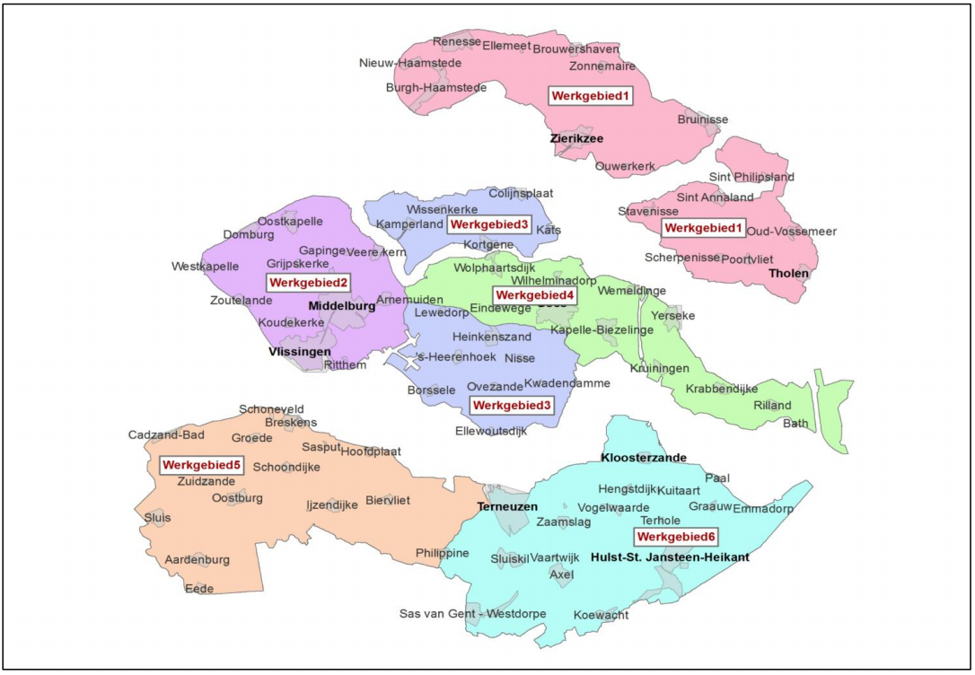

Adresgegevens
Bezoekadres: Kanaalweg 1, 4337 PA Middelburg
Postadres: Postbus 1000, 4330 ZW Middelburg
Telefoon: 088-2461000 (lokaal tarief)

~~~~~ ~~~~~ ~~~~~ ~~~~~ ~~~~~ ~~~~~ ~~~~~ ~~~~~ ~~~~~ ~~~~~ ~~~~~ ~~~~~ ~~~~~ ~~~~~ ~~~~~ ~~~~~ ~~~~~
Corsanummer: 2012013155

